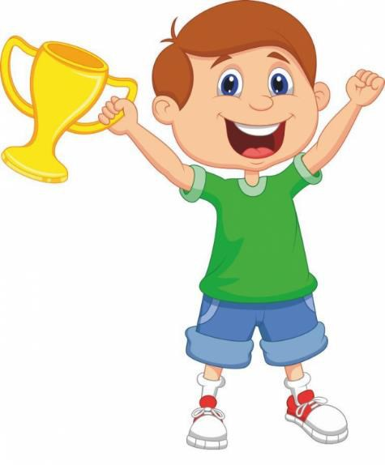
КОМПЛЕКС УПРАЖНЕНИЙ
для развития межполушарных взаимодействий
(нейродинамическая гимнастика)

Данные упражнения помогают сбалансировано развивать оба полушария головного мозга. Гимнастика состоит из ряда несложных для выполнения упражнений, поэтому ее можно смело включать в режим дня. Нейродинамическая гимнастика для детей дает возможность решить массу конкретных задач, а не только усилить межполушарное взаимодействие и когнитивные способности.

Польза гимнастики в следующем:
* стимулирует развитие памяти и мыслительной деятельности;
* помогает получить энергию, необходимую для обучения;
* снижает утомляемость;
* улучшает моторику, как мелкую, так и крупную;
* благоприятно сказывается на процессе письма и чтения;
* повышает продуктивную работоспособность.

РЕКОМЕНДАЦИИ РОДИТЕЛЯМ и ПЕДАГОГАМ:
1. Заниматься каждый день, не пропуская, но без принуждения. Лучше сделать меньше, но качественнее.
2. Продолжительность гимнастики – не более 5-7 минут.
3. В зависимости от индивидуальных способностей ребенка следует постепенно усложнять задание – например, ускорить темп выполнения.
4. Важно, чтобы каждое упражнение выполнялось точно и правильно.

УПРАЖНЕНИЯ

«Кулак – ребро - ладонь»
Для усиления взаимодействия левого и правого полушарий мозга ребенок должен выполнить простое упражнение «Кулак — ребро — ладонь». Необходимо показать три движения, которые делаются в заранее продуманной последовательности:
- сначала ладонь выпрямлена;
- потом — сжимается в кулак;
- далее ладонь ставится ребром;
- после этого последовательность повторяется.

«Ухо - нос»
Исходное положение: стоя прямо левой рукой держимся за кончик носа, правой – за мочку левого уха. По хлопку меняет положение рук: правой рукой - взяться за кончик носа, левой – за мочку правого уха.

«Марш»
Исходное положение: стоя, прямые руки вытянуты вперёд. Одна рука повёрнута ладонью вверх, другая — ладонью вниз. Начиная маршировать, на каждый шаг меняя положение ладоней.

«Молоток — утюг»
Исходное положение: стоя прямо правой рукой совершить горизонтальное движение: «гладить утюгом», а левой рукой — одновременно — вертикальное движение: «забивать молотком гвозди».

«Лайк – кольцо»
Одна рука – в кулаке, большой палец вверх (лайк), вторая рука- кольцо из большого и указательного пальца, хлопок, поменяйте положение рук с «точностью до наоборот».

«Кулак – кольцо»
Одновременно двумя руками руки совершают следующие действия: кулак -
кольцо (большой и указательный пальцы), кулак - кольцо (большой и средний пальцы), кулак - кольцо (большой и безымянный пальцы), кулак - кольцо (большой палец и мизинец), затем в обратном направлении.

«Кастрюлька – крышечка»
Одна рука в кулаке вертикально («кастрюлька»), другая - крышечка ложится на кастрюльку, поменяйте положение рук с «точностью до наоборот».

«Зеркальное рисование»
Положите на стол чистый лист бумаги, возьмите в обе руки по карандашу или фломастеру. Начните одновременно обеими руками зеркально-симметричные рисунки, буквы, симметричные узоры или простые картинки.

